Diario

Lo primero que se hace será añadir a los usuarios, para ello se verá con el comando siguiente.

El comando para crear un usuario es usar el comando adduser (nombre del usuario), después nos pedirá la contraseña e información adicional y ya tendríamos creado un usuario.



Para poder acceder al servidor la secuencia de comandos que tendremos que poner será la siguiente, ***ssh (nombre del usuario)@(la ip del servidor)***, seguidamente nos pedirá la contraseña del usuario, una vez que la pongamos nos aparecerá nuestro nombre de usuario junto a la @(nombre del servidor).





Ahora se le dará administrador a los usuarios creados, para ellos usaremos el comando ***usermod -aG (nombre de usuario)***, ahora para comprobar si los usuarios están conectado solo tenemos que poner ***w*** para ver que usuarios estan conectados.

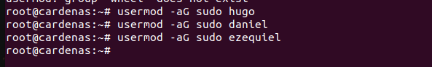

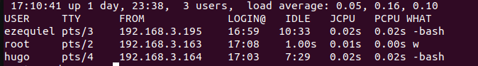

Para comprobar que los usuarios tienen permisos de sudo lo que haremos será poner cd .. para comprobar que nos podemos mover a la carpeta raíz y de hay al resto de carpetas.

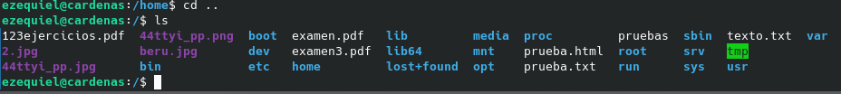



A continuación haremos un atajo para poder acceder al servidor, para ellos lo que haremos será dirigirnos a nuestra cmd, una vez dentro lo que haremos será poner los siguientes comandos en el siguiente orden: ***mkdir -p ~/.ssh && chmod 700 ~/.ssh, touch ~/.ssh/config, chmod 600 ~/.ssh/config.*** Una vez que tengamos esto lo siguiente que haremos será poner ***nano .ssh/config***, una vez dentro pondremos lo que nos aparece en la imagen. En la parte de **host** ponemos el nombre que queremos usar como atajo, en **hostName** la dirección ip del servidor y el **User** el usuario que queremos acceder.

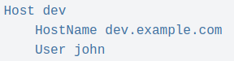

## Tutorial de instalación de git:

<https://www.digitalocean.com/community/tutorials/how-to-install-git-on-ubuntu-18-04>

## Mysql

[Pasos a seguir para instalar Mysql en ubuntu](https://www.digitalocean.com/community/tutorials/como-instalar-mysql-en-ubuntu-18-04-es)





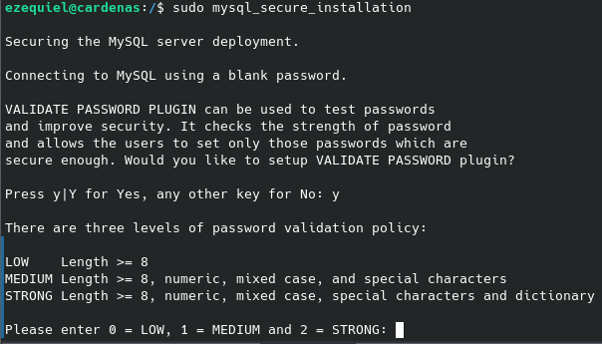

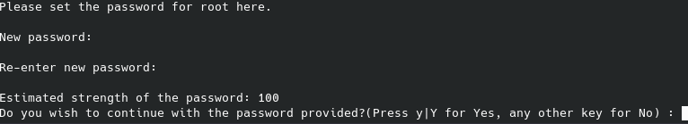



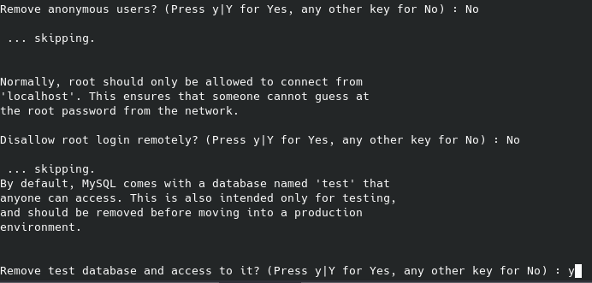

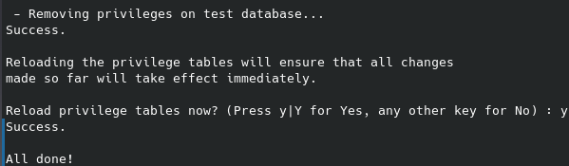

## PHPAdmin

<https://www.digitalocean.com/community/tutorials/como-instalar-y-proteger-phpmyadmin-en-ubuntu-18-04-es>











si da un error de que la página de /ba no se a encontrado hacemos lo siguiente:

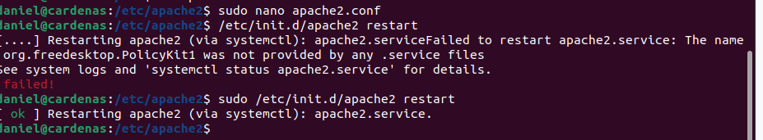

## Para conectar el visual estudio y el GIT

Para ello lo que haremos será primero crear las claves para ello lo que haremos será irnos a la terminal y poner el siguiente comando ***$ ssh-keygen -t ed25519-sk -C "EMAIL"*** , donde pone email ponemos el correo usado en el git, seguidamente cuando entremos le damos a enter para que ingresar la contraseña que queremos guardar para conectar al git.

Ahora ponemos buscamos donde antes hemos creado la contraseña donde se ha guardado el la clave pública una vez encontrada ponemos ***cat (y la dirección) (cat /home/admintic/.ssh/id_ed25519.pub)*** y copiamos lo que nos muestre por pantalla, seguidamente lo ponemos

Una vez guardada la contraseña lo que haremos será irnos a nuestro repositorio clicar en code y copiar el que sea de ssh, seguidamente nos vamos a la terminal y ponemos comando ***git clone (y lo que hemos copiado)***